Ви можете продовжити рішення у поточному проекті, створюючи додаткові скрипти.

**Завдання**. Використовуючи спрайти, створіть на сцені таку конструкцію

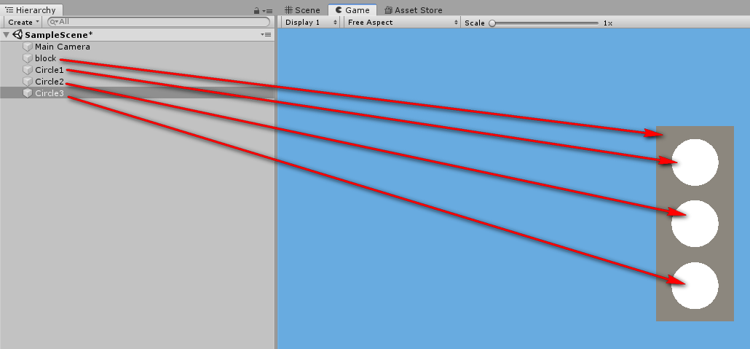

Напишіть скрипт, який зрандомить випадковий колір для світлофора.

Якщо зрандомиться зелений колір, відповідним кольором загоряється нижнє коло, решта кіл стає білим, а в консоль виводиться текст: «Йди».

Якщо зрандомиться жовтий колір, відповідним кольором спалахує середнє коло, решта кіл стає білими, а в консоль виводиться текст: «Чекай».

Якщо зрандомиться червоний колір, відповідним кольором загоряється верхнє коло, решта кіл стає білими, а в консоль виводиться тект: «Стій».

Зі старту зрандомте один з кольорів!

Реалізуйте зміну кольору, натиснувши кнопку: «Пробіл»

Зробіть білд готової програми!

**Підказки:**

1. Вам знадобиться масив спрайтів:



Не забудьте заповнити цей масив у редакторі Unity. Запам'ятайте індекси кіл після заповнення

1. Для рандому кольору краще створити метод, який буде викликатись при старті та при натисканні кнопки «Пробіл»
2. Для рандому кольору досить просто зрандомити число від 0 до 3. Якщо рандом 0 – це зелений, 1 – жовтий, 2 – червоний. Врахуйте що Random.Range не включає останнє число до уваги. Тобто. Random.Range(0,3) рандомить числа 0, 1 та 2
3. Для зміни кольору кола зверніться до нього за індексом та вкажіть потрібний колір:



Не забувайте решті кіл задавати білий колір!

1. Натискання на пробіл потрібно перевіряти в методі Update. Скористайтеся для цього умовою



1. Якщо після білда ви не бачите одного або кількох кіл, ймовірно ви просто забули розмістити їх ближче до камери, ніж корпус світлофора. Просто задайте їм координату z ближче до камери